Листовое тело. Часть 1
Сгибы в листовой детали могут быть получены несколькими способами. Рассмотрим их.

Сгиб по эскизу
В плоскости xy изометрии xyz создаем эскиз. Проставляем размеры.
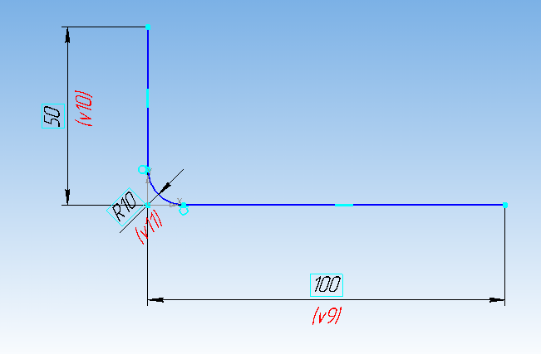
На компактной панели нажимаем на кнопку Элементы листового тела
выбираем команду Листовое тело
Параметры: прямое направление, расстояние 40 мм, толщина наружу 4 мм.
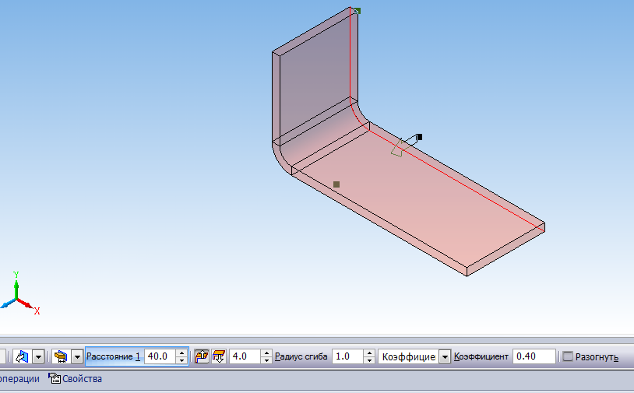

Сгиб по ребру
Следующий сгиб построим при помощи команды Сгиб
Для этого указываем ребро, вызываем команду, указываем параметры — обратное направление, расстояние 30 мм, радиус сгиба 4 мм.
Затем открываем вкладку Боковые стороны, указываем расширение сгиба слева — 10 мм.
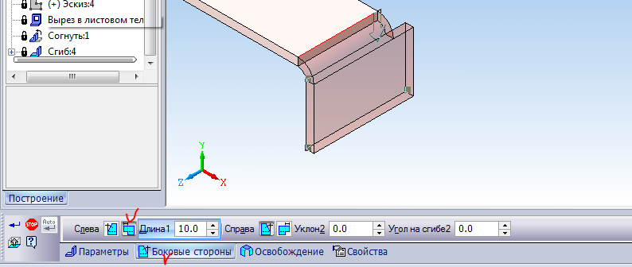

Сгиб по линии
Создадим сгиб по линии.
Выделяем грань, создаем эскиз — отрезок на расстоянии 22 мм от торца детали.
Затем вызываем команду Сгиб по линии
Указываем грань, затем отрезок. Параметры — прямое направление, неподвижная Сторона 1, радиус сгиба 5 мм.
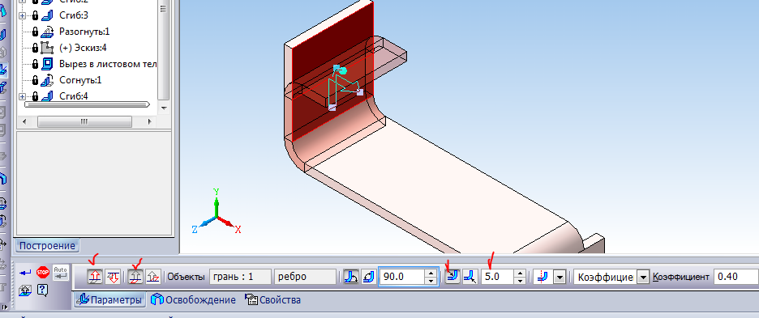

Сгиб в подсечке
Следующий этап по работе с листовым телом — создание сгиба в подсечке.
Выделяем грань, создаем эскиз.
Вызываем команду Подсечка
Указываем грань (синяя стрелка) и отрезок.
Параметры — прямое направление, неподвижная Сторона 2, радиус сгиба 5 мм, высота снаружи 15 мм.
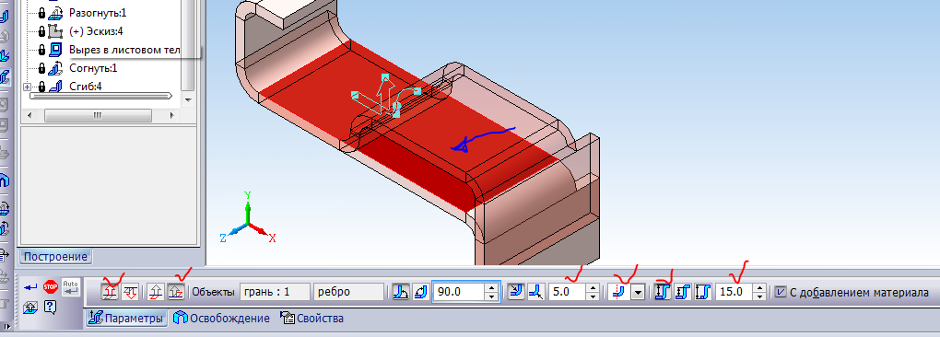

Изменение угла уклона боковых сторон
Создадим сгиб по ребру. В обратном направлении, длина 20 мм, радиус сгиба 7 мм.. Открываем вкладку Боковые стороны, задаем угол уклона боковых сторон слева и справа — 30.
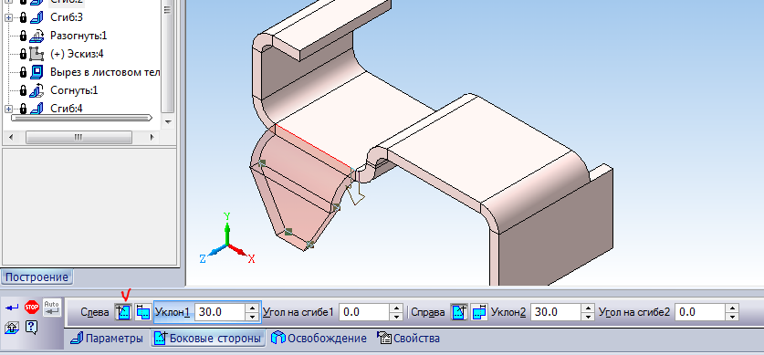

Смещение сгиба по ребру. Создание освобождений
Сгиб по ребру может быть равен по длине не только длине ребер. Их также можно размещать по середине или на различном расстоянии слева и справа.
Создадим сгиб на ребре — тип размещения — по центру, ширина 20 мм, радиус 7 мм, смещение сгиба относительно ребра — внутрь.
При таком смещении сгиба могут возникнуть деформации или разрыв материала. Чтобы этого избежать делают специальные пазы — освобождения слева и справа от сгиба.
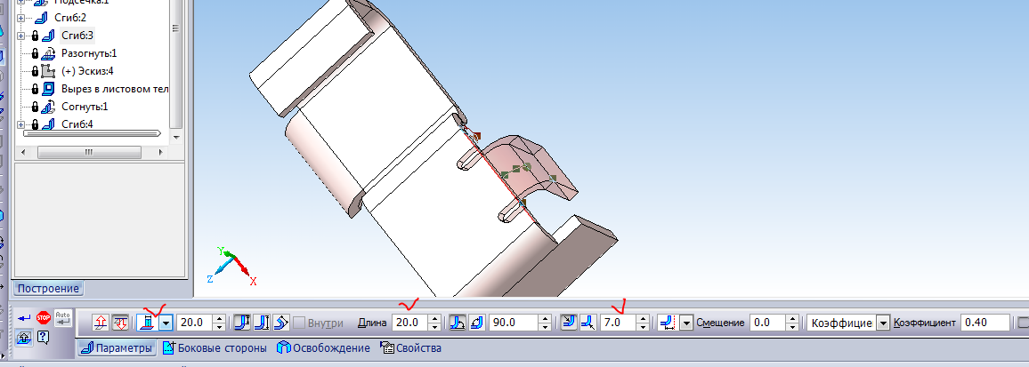
Переходим во вкладку Освобождение, включаем освобождение сгиба. Тип скругленное, глубина 7 мм, ширина 3 мм.
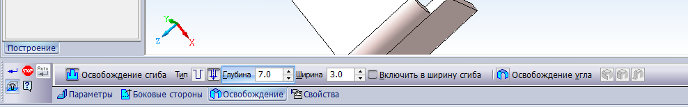

Создание выреза
Для того, чтобы сделать следующий элемент листового тела — вырез, необходимо разогнуть один из сгибов.
Нажимаем кнопку Разогнуть
Указываем неподвижную грань и сгиб, который будем разгибать.
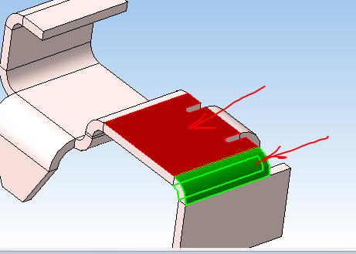
Выделяем грань (красная стрелка), создаем эскиз.
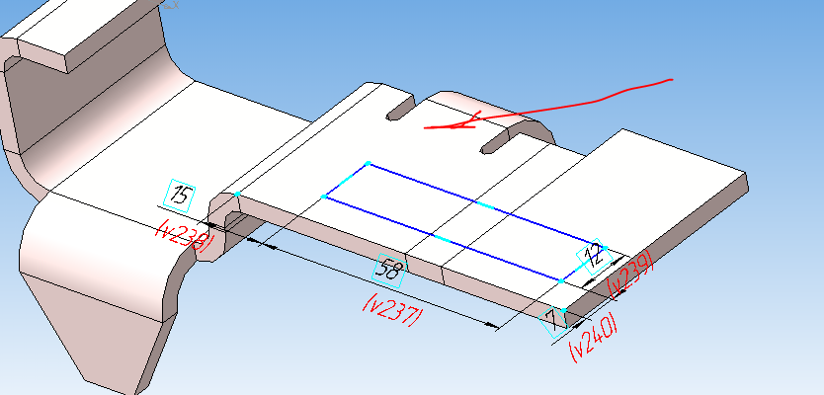
Вызываем команду Вырез в листовом теле
Вырезаем по толщине детали.
Кнопкой Согнуть сгибаем сгиб обратно.
Создаем последний сгиб под углом 60º
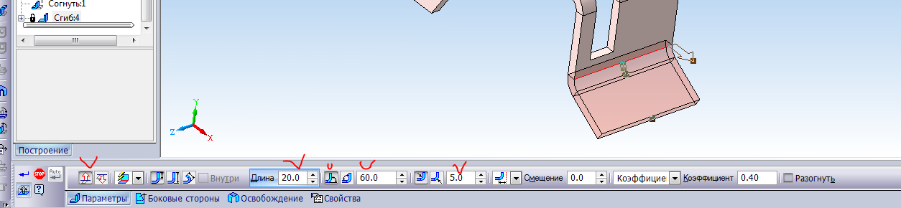

Создание развертки
Перед созданием развертки нужно задать ее параметры — указать грань, которая будет неподвижной при разгибании. Нажимаем кнопку Параметры развертки
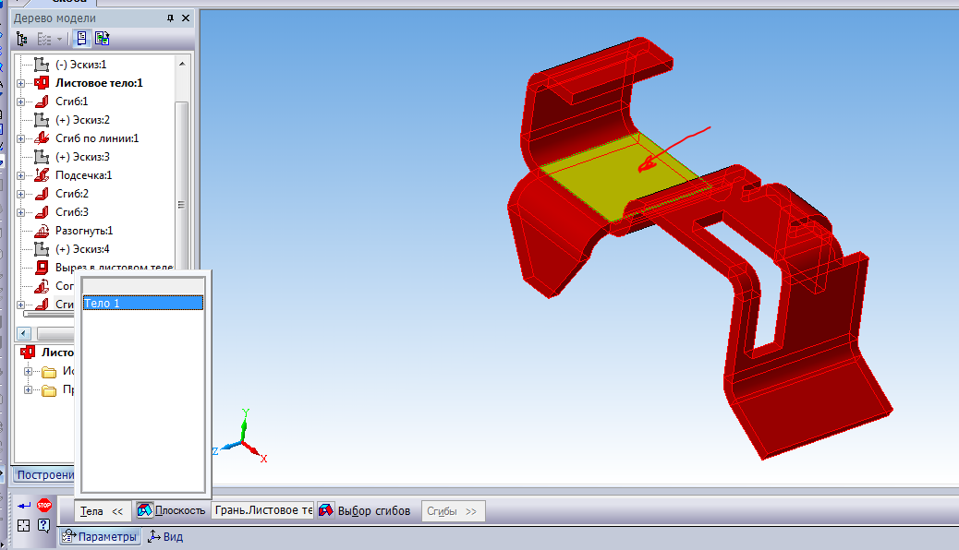
Жмем кнопку Развертка
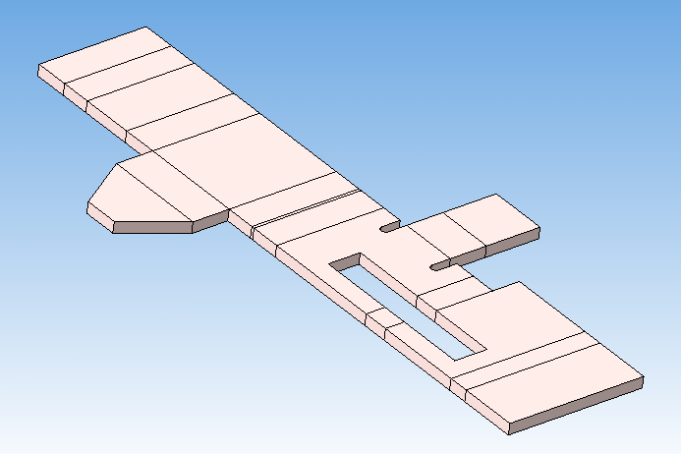
Сохраняем деталь. Теперь по ней можно сделать чертеж со вставкой развертки.
Традиционный видеоурок

Листовое тело. Часть 2
Рассмотрим команды листового тела еще на одном примере. Создадим деталь типа короб, сделаем в нем жалюзи, открытую и закрытую штамповки.
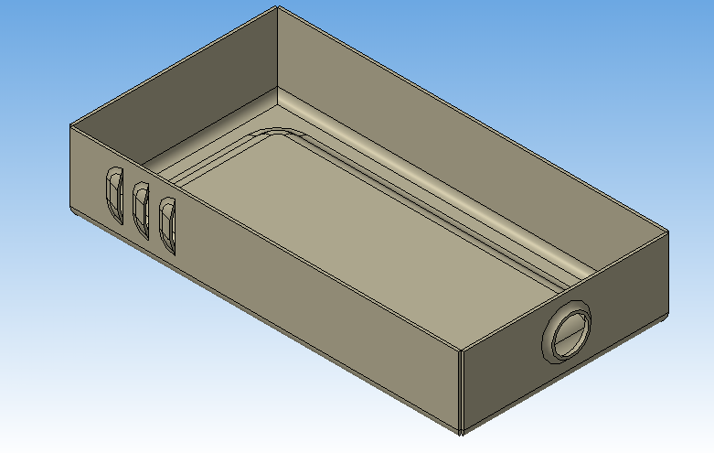
Создаем эскиз — отрезок длиной 150 мм.
Создаем листовое тело — в средней плоскости на 80 мм, толщина — 1 мм.
Выделяем грань, создаем эскиз — отрезок 30 мм.
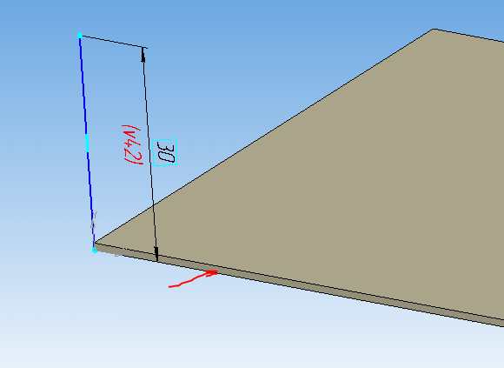
Создаем сгиб по эскизу, выделяем ребро, нажимаем кнопку Последовательность ребер, указываем оставшиеся ребра.
Переходим во вкладку Замыкание углов. Замыкаем встык.
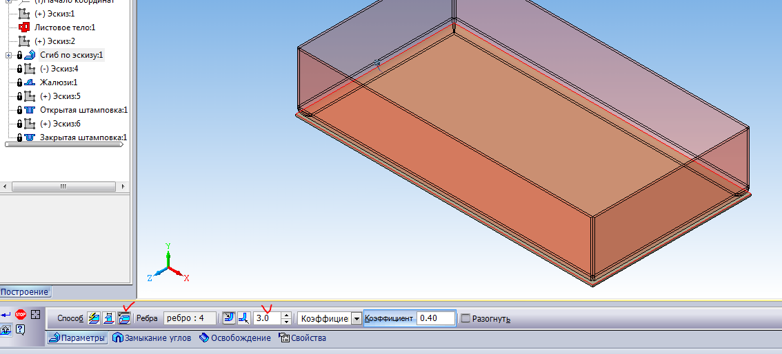
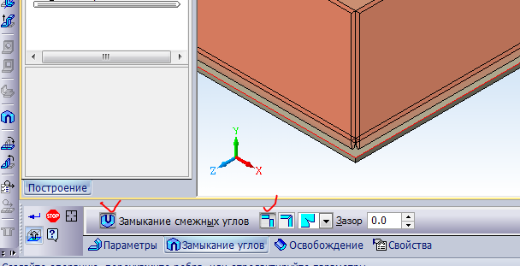

Создаем жалюзи
Выделяем грань, эскиз — три отрезка, выравниваем точки отрезков по горизонтали, проставляем размеры.
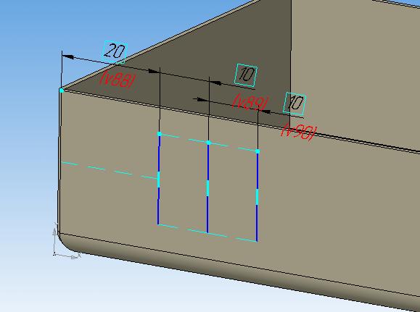
Нажимаем кнопку Жалюзи
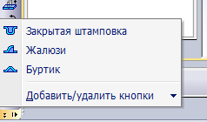
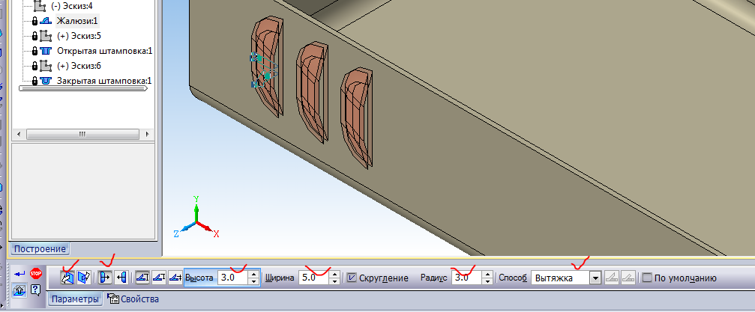
Создаем эскиз отверстия открытой штамповки — окружность диаметром 15 мм.
Нажимаем кнопку Открытая штамповка
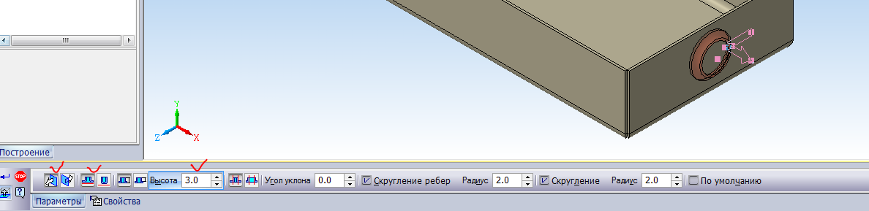
На дне детали создаем эскиз — прямоугольник.
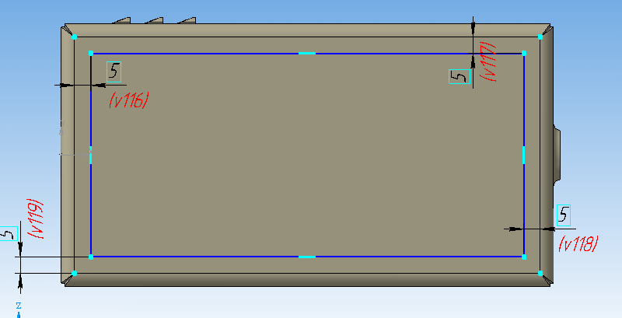
Нажимаем кнопку Закрытая штамповка (см. рисунок к жалюзи).
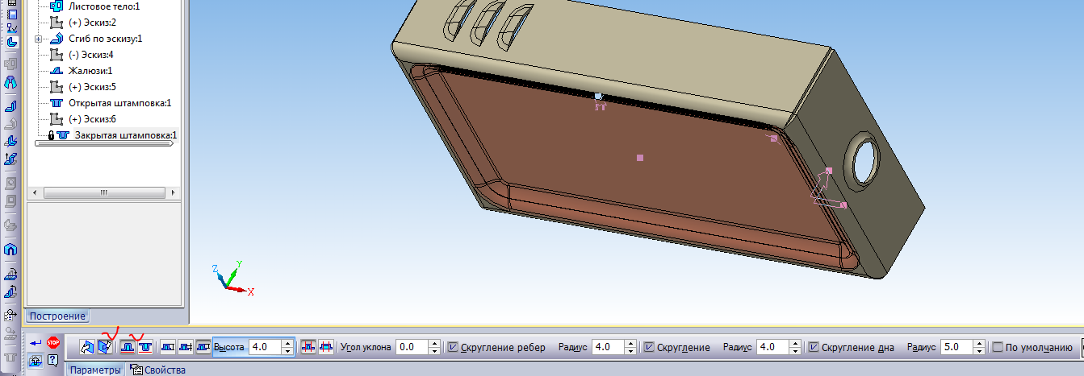
Создаем развертку.
